|  |  |
| --- | --- |
|  | |
| МИНИСТЕРСТВО НАУКИ И ВЫСШЕГО ОБРАЗОВАНИЯ РОССИЙСКОЙ ФЕДЕРАЦИИ | |
| Федеральное государственное автономное образовательное учреждение высшего образования | |
| **«Дальневосточный федеральный университет» (ДВФУ)** | |
| **Институт математики и компьютерных технологий** | |
| **Департамент информационных и компьютерных систем** | |
| **ОТЧЁТ** | |
| по лабораторной работе №3.1  «Изготовление кроссового кабеля Ethernet» | |
| по дисциплине «Информационная безопасность» | |
| направление «Прикладная информатика в экономике» | |
|  | |
|  | Выполнили студенты группы  Б9121–09.03.03пиэ/2  ________________В. Ю. Туровец |
| Проверил профессор  ________________С. Г. Фадюшин  _______________________________  оценка |
| Г. Владивосток  2024г. | |

# Условие задачи

Цель работы: изучить стандарты подключения кабелей Ethernet по схемам TIA/EIA 568-A и TIA/EIA 568-B, научиться изготовлению кроссового Ethernet-кабеля по указанным стандартам, а также проверить его работоспособность с использованием тестера кабелей и путем соединения двух ПК.

1. **Ход работы**

# Изготовление кабеля ethernet

Изготовленный кабель ethernet представлен на рисунке 1.

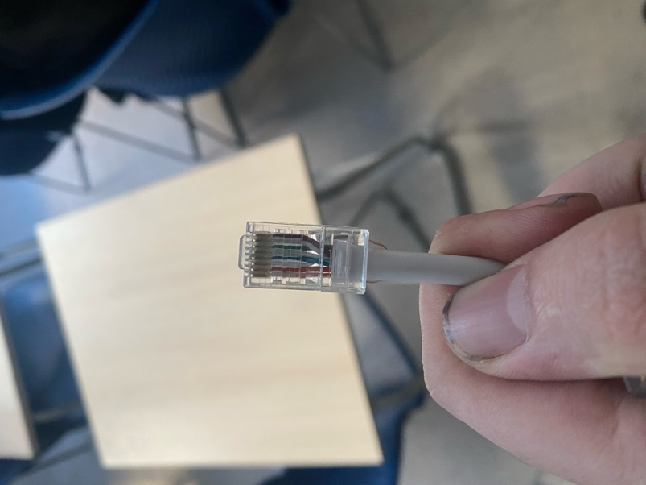

Рисунок 1 – Изготовленный кабель ethernet

# Настройка устройств

После подключения и выбора сети режим конфигурации IPv4 был переведён из автоматического в ручной, а также были введены ip адрес (192.168.10.1) и маска подсети (255.255.0.0). Скриншоты из систем представлены на рисунке 2-3.

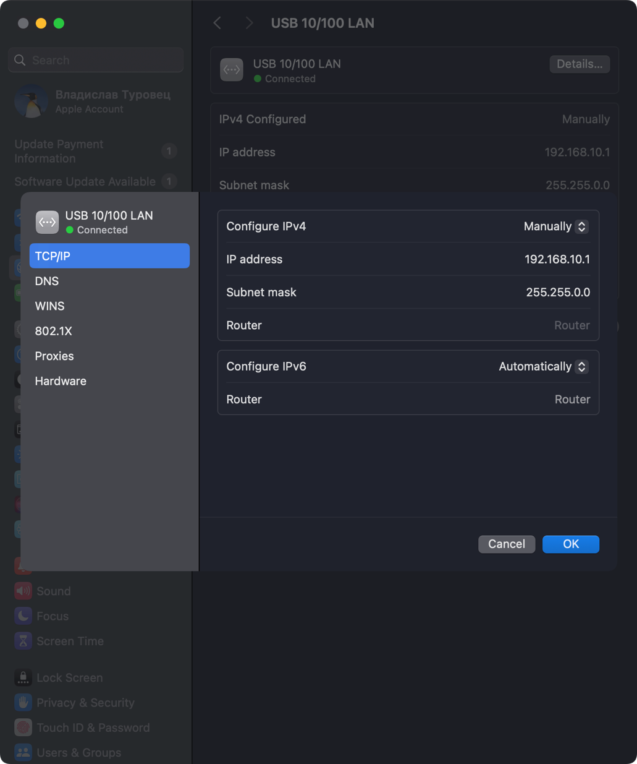

Рисунок 2 – Настройка ip адреса и маски подсети macOS

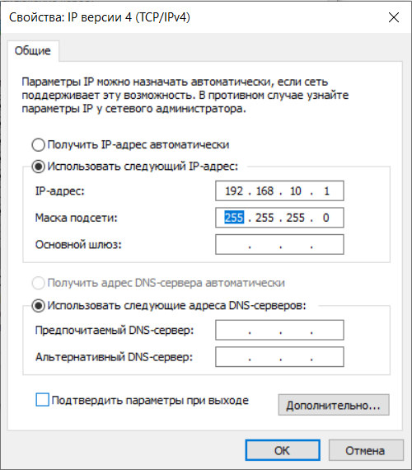

Рисунок 3 – Настройка ip адреса и маски подсети Windows

# Проверка подключения

После подключения была выполнена команда ping “192.168.10.2” чтобы проверить соединение по изготовленному проводу ethernet. Проверка подключения представлена на рисунке 4.

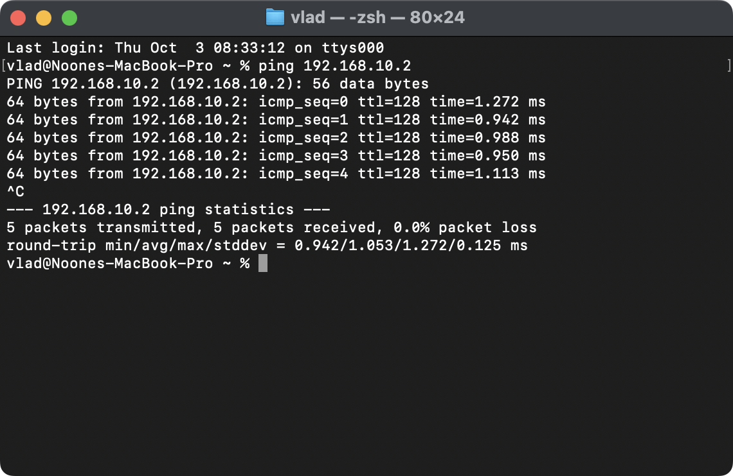

Рисунок 4 – проверка подключения macOS

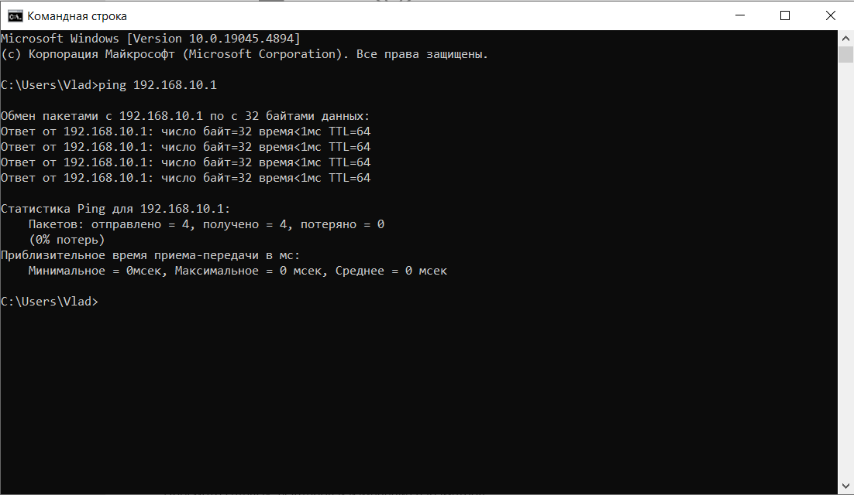

Рисунок 5 – проверка подключения Windows

**Вывод**

В ходе работы были изучены стандарты подключения Ethernet-кабелей по схемам TIA/EIA 568-A и TIA/EIA 568-B, изготовлены кроссовые кабели по обоим стандартам, а также проведена проверка их работоспособности с использованием тестера кабелей и подключения двух ПК.